
С 1992 года в училище проводится подготовка по специальности применение подразделений войсковой разведки.
На основании приказа Министра обороны от 1992 года в Новосибирском высшем общевойсковом командном училище была сформирована кафедра разведки, которая обеспечивает готовность будущих офицеров к практической работе по организации и ведению разведки в современном общевойсковом бою. В составе полевой учебно-материальной базы имеется «Тропа разведчика». Полевые занятия и тактико-специальные учения проводятся на фоне сложной оперативно-тактической обстановки, днём и ночью, в любую погоду, на незнакомой местности.
Будущие офицеры подразделений войсковой разведки изучают организацию действий разведывательного взвода в условиях информационного противоборства, быстро меняющейся обстановки, в горно-лесистой местности, городе и других условиях. Они умеют ориентироваться на местности без карты днем и ночью, дешифровывать по аэрофотоснимкам объекты противника, определять их координаты. Совершают прыжки с парашютом с оружием и снаряжением из самолетов и вертолетов. Изучают конструкции, назначение, основных образцов боевой техники. Хорошо стреляют из стрелкового оружия разведывательных подразделений и вооружения боевой техники. Имеют навыки в вождении автомобилей, а также основных изучаемых образцов боевых машин. Овладевают навыками водолазной подготовки и горной подготовки. Учебно-материальная база также включает в себя:
— 4 учебных корпуса, лабораторный комплекс, лабораторию вычислительной техники;
лабораторию технических средств обучения; учебно-производственные мастерские;
воздушно-десантный комплекс;
—учебно-тренировочный комплекс тактики (тактическое учебное поле; городок топографии;
инженерный городок; городок РХБЗ);
—учебно-тренировочный комплекс разведки (тропа разведчика; разведывательное поле);
— учебно-тренировочный комплекс огневой подготовки (огневой городок; директрисса
БМП-1; три участка для выполнения упражнений стрельб из стрелкового оружия; участок для
выполнения стрельб из РПГ; автоматный тир; пистолетный тир; участок для метания боевых
гранат);
— учебно-тренировочный комплекс вождения (учебный танкодром для выполнения
подготовительных упражнений; основной танкодром для выполнения учебных, контрольных
и зачетного упражнений; автодром; вододром);
— комплекс для выполнения упражнений стрельб из вооружения БМП-2.
Выпускников батальона войсковой разведки отличает гордость за специальность разведчика, высокий профессионализм и самоотверженность при выполнении поставленных задач в любых условиях обстановки.
8-ми выпускникам батальона войсковой разведки за проявленное мужество и героизм присвоено звание Героя России. Приказом Министра обороны Российской Федерации Герой России лейтенант СИДОРОВ Р.В. навечно зачислен в списки 2-й роты курсантов батальона войсковой разведки.
Познать границы своих возможностей.
К чёрту границы!
Ты готов познать себя?

военный институт
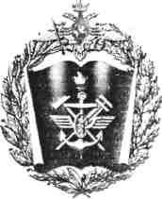
(железнодорожных войск и военных сообщений)
Федерального государственного казенного военного образовательного учреждения высшего профессионального образования «Военная академия материально-технического обеспечения имени генерала армии А.В. Хрулёва» Министерства обороны Российской Федерации
Лицензия Федеральной службы по надзору в сфере образования и науки, серия 90Л01 № 0000062. на право ведения образовательной деятельности, регистрационный № 0058 от 31 мая 20)2 года, свидетельство о государственной аккредитации серия 90.40J № 0000166. регистрационный №0156 от 25июля 2012 года.
198511, г. Санкт-Петербург, г. Петергоф, улица Суворовская, дом 1.
Тел.: 8(812) 450-75-80 (добавочный 13-87). Факс: 8(812)450-59-16 (для группы профотбора). E-mail: vtigdv@mail.ru Транспорт: проезд любым видом наземного общественного транспорта до остановки «ж/д станция Старый Петергоф». ВОЕННЫЙ ИНСТИТУТ (ЖЕЛЕЗНОДОРОЖНЫХ ВОЙСК И ВОЕННЫХ СООБЩЕНИЙ) осуществляет набор на 2015 год по образовательным программам:
ВЫСШЕГО ОБРАЗОВАНИЯ ПО СПЕЦИАЛИЗАЦИЯ]!!:
190109 Наземные транспортно-технологические средства
190901 Системы обеспечения движения поездов
190401 Эксплуатация железных дорог
190401 Организация военных сообщений и воинских перевозок
271501 Строительство железных дорог, мостов и транспортных тоннелей (Специализация №1)
271501 Строительство железных дорог, мостов и транспортных тоннелей (Специализация №2)
Институт готовит офицеров с высшим военно-специальным образованием, соответствующим уровню дипломированного специалиста. Лицам завершившим обучение присваивается воинское звание «лейтенант» и выдается диплом о высшем образовании государственного образца с присвоением квалификации «инженер». Обучение бесплатное. Форма обучения - очная. Срок обучения - 5 лет.
СРЕДНЕГО ПРОФЕССИОНАЛЬНОГО ОБРАЗОВАНИЯ:
220415 - Автоматика и телемеханика на транспорте (на железнодорожном транспорте).
190631 - Техническое обслуживание и ремонт автомобильного транспорта.
190629 - Техническая эксплуатация подъемно-транспортных, строительных, дорожных машин и
оборудования.
270803 - Строительство и эксплуатация инженерных сооружений.
270835 - Строительство железных дорог, путь и путевое хозяйство.
190701 - Организация перевозок и управление на транспорте (на железнодорожном).
Лицам, завершившим обучение и прошедшим государственную итоговую аттестацию, выдается диплом государственного образца о среднем профессиональном образовании, присваивается воинское звание «прапорщик» и квалификация «техник». Обучение бесплатное. Форма обучения - очная. Срок обучения - 2 года 10 месяцев.
В качестве кандидатов на поступление в институт для обучения курсантами по программам с полной и средней военно-специальной подготовкой рассматриваются граждане РФ, имеющие документы государственного образца о среднем (полном) общем, среднем профессиональном образовании или документ государственного образца о начальном профессиональном образовании, если в нем есть запись о получении среднего (полного) общего образования в возрасте:
- граждане, не проходившие военную службу - от 16 до 22 лет (возраст, граждан поступающих на учебу, определяется на момент поступления в ввуз);
- граждане, прошедшие военную службу и военнослужащие, проходящие военную службу по призыву до 24 лет:
- военнослужащие, проходящие военную службу по контракту (кроме офицеров) при поступлении на специальности по программам высшего образования до 25 лет, а поступающие на специальности по программам среднего профессионального образования до 30 лет.
Граждане, прошедшие и не проходившие военную службу, изъявившие желание поступить в институт, подают заявления в отдел военного комиссариата субъекта РФ по месту жительства до 20 апреля года приема.
Граждане, проживающие в воинских частях, дислоцирующихся за пределами Российской Федерации, подают заявления на имя начальника института до 20 мая года приема.
Военнослужащие, желающие поступить на учебу, подают рапорт по команде на имя командира части до 1 апреля года поступления.
Профессиональный отбор кандидатов включает образовательный отбор, профессиональный психологический отбор, медицинское освидетельствование и оценку физической подготовки.
Образовательный отбор кандидатов проводится в форме конкурса по результатам единого государственного экзамена (ЕГЭ):
- поступающих на обучение по программам высшего образования - русский язык, математика, физика:
- поступающих на обучение по программам среднего профессионального образования - по среднему баллу аттестата.
По прибытию в институт кандидаты предъявляют в приемную комиссию следующие документы:
- военнослужащие - предписание, военный билет, подлинник документа об образовании, вещевой, продовольственный и финансовый аттестаты, оригинал свидетельства о результатах ЕГЭ:
- гражданская молодежь - паспорт, удостоверение гражданина, подлежащего призыву на военную службу, подлинник документа об образовании, оригинал свидетельства о результатах ЕГЭ.

саратовский военный институт внутренних войск мвд россии
ОБЪЯВЛЯЕТ НАБОР НА 1-Й КУРС ОБУЧЕНИЯ
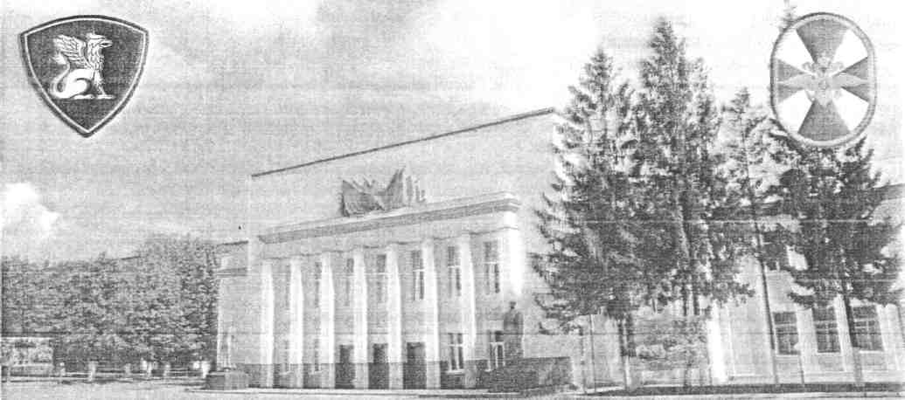
Саратовский военный институт внутренних войск МВД России готовит офицеров
для службы во внутренних войсках МВД России по специальности
«Правовое обеспечение национальной безопасности».
Выпускнику военного института присваивается офицерское звание «лейтенант»
УСЛОВИЯ ПРИЕМА
В институт принимаются юноши (граждане Российской Федерации), имеющие законченное среднее (полное) общее или среднее профессиональное образование, годные по состоянию здоровья, психологическим данным и физической подготовленности к обучению в военно-учебном заведении, успешно сдавшие ЕГЭ (единый государственный экзамен):
- по русскому языку;
- истории;
- обществознанию;
- дополнительный экзамен по обществознанию (в письменной форме);
прошедшие проверку в органах МВД России и Федеральной службы безопасности Российской Федерации согласно требованиям Постановления Правительства Российской Федерации.
Для определения индивидуальных психологических качеств кандидаты подвергаются тестированию, а для оценки физической подготовленности - практической проверке по нормативам:
- подтягивание на перекладине;
- бег на 100 метров;
- кросс на 3 километра.
Для поступающих в военный институт установлен возраст:
- из числа граждан, не проходивших военную службу - от 16 до 22 лет;
- граждан, прошедших военную службу, и военнослужащих, проходящих военную службу - до 24 лет. Военнослужащие, проходящие военную службу по контракту, принимаются по истечении половины срока
военной службы, указанного в первом контракте.
Профессиональный отбор кандидатов для зачисления в военный институт курсантами проводится приемной комиссией и включает:
определение годности кандидата к поступлению в вуз по состоянию здоровья, в том числе на добровольной основе за личные средства пройти обследования на наличие признаков употребления наркотических средств;
определение категории профессиональной пригодности кандидата на основе их социально-психологического изучения, психологического и психофизического обследования;
оценку уровня общеобразовательной подготовленности кандидатов;
оценку уровня физической подготовленности кандидатов.
. Военнослужащие, желающие поступить на учебу в военный институт, до 1 апреля года поступления подают по команде на имя командира воинской части рапорт, в котором указываются: воинское звание, фамилия, имя, отчество, занимаемая воинская должность, год и месяц рождения, образование, наименование военно-учебного заведения.
К рапорту прилагаются:
копия документа государственно о образца о среднем (полном) образовании;
три заверенные фотографии (4,5 х 6 см);
автобиография;
служебная характеристика;
служебная карточка;
копия паспорта;
копия свидетельства о рождении;
карта медицинского освидетельствования;
карта профессионального психологического отбора;
материалы специальной проверки МВД России и ФСБ России на кандидата и его "близких родственников (на отца, мать и девичью фамилию матери, родных братьев и сестер, достигших 14-ши летнего возраста).
Граждане, не проходившие и прошедшие военную службу, подают заявления в (Органы внутренних дел по месту жительства до 1 апреля года поступления.
В заявлении указываются: фамилия, имя и отчество, год, число и месяц рождения, адрес места жительства кандидата, наименование военно-учебного заведения (факультета) и специальность, по которой он желает обучаться.
К заявлению прилагаются:
автобиография;
характеристика с места работы или учебы;
копия паспорта;
копия свидетельства о рождении;
копия документа государственного образца о среднем (полном) образовании;
три фотографии (4,5 х 6 см);
материалы специальной проверки МВД России и ФСБ России на кандидата и его близких родственников (на отца, мать и девичью фамилию матери, родных братьев и сестер, достигших 14-ти летнего возраста).
Личные дела кандидатов;, из числа гражданской молодежи, оформленные без согласования с местными органами внутренних дел, приемной комиссией не рассматриваются и возвращаются в адрес отправителя, а кандидату отказывается в поступлении.
Приемная комиссия военного института рассматривает поступившие документы кандидатов (личное дело) и принимает решение об их допуске к профессиональному отбору. Свое решение о допуске или отказе с указанием причин приемная комиссия сообщает через военные комиссариаты или органы внутренних дел.
Комплектующими органами на местах кандидаты бесплатно обеспечиваются проездными документами, а в институте - бесплатным питанием и общежитием.
Принятые в военный институт зачисляются на действительную военную службу, обеспечиваются всеми видами довольствия и проживают на территории института. Жизнь, быт и учеба курсантов организованы в соответствии с требованиями уставов Вооруженных Сил и приказов Министра внутренних дел Российской Федерации.
Курсанты, окончившие 1 курс обучения и достигшие возраста 18 лет, заключают контракт о прохождении военной службы и пользуются льготами в соответствии с Федеральным законом Российской Федерации «О воинской обязанности и военной службе».
В зимнее время курсантам предоставляются двухнедельные каникулы, а летом - 30-дневный отпуск.
Срок обучения - 5 лет.
Выпускники военного института для дальнейшего прохождения службы направляются в подразделения внутренних войск Российской Федерации для выполнения служебно-боевых задач по охране важных государственных объектов, охране общественного порядка в административных центрах Российской Федерации и подразделения специального назначения.

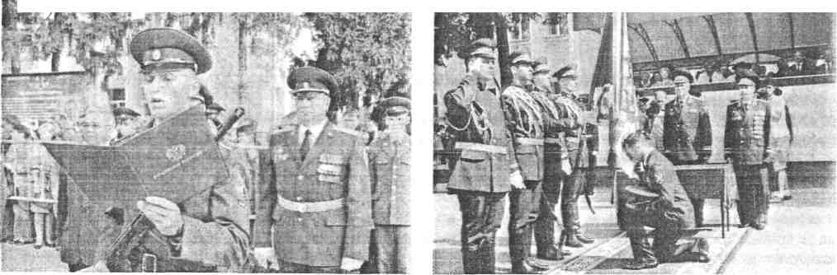

Наш адрес: 410023, г. Саратов, ул. Московская, 158

Саратовский военным институт внутренних войск МВД России
Тел. 8(8-452) 50-45-09 (коммутатор)
8(8-452) 50-44-61 (приемная комиссия) сайт: www.sviw.ru

ВЫБИРАЙ ПРАВИЛЬНЫЙ ПУТЬ

Принимаются граждане Российской Федерации, имеющие среднее (полное) образование, годные к обучению по состоянию здоровья и успешно прошедшие вступительные испытания: на высшее образование -юноши (девушки) от 16 до 22 лет; -военнослужащие, проходящие военную службу по призыву и граждане, прошедшие военную службы
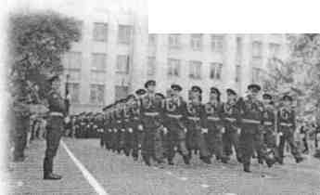
Более 200 специальностей для будущих офицеров предлагают военные академии и училища Министерства обороны Российской Федерации
- до 24 лет;
-военнослужащие по контракту (кроме офицеров)
- до 25 лет (возраст определяется по состоянию на
1 августа);
на среднее профессиональное образование -граждане, прошедшие и не проходившие военную службу, в возрасте до 24 лет;
-военнослужащие по контракту (кроме офицеров) -до 30 лет
Военнослужащие подают рапорт по команде, гражданская молодежь - заявление в районный (городской) военкомат по месту жительства
Д°1
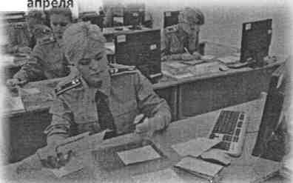
Вступительные испытания с 1 июля:
-определение годности по состоянию здоровья;
-определение категории профессиональной
пригодности;
-оценка уровня, физической подготовленности;
-оценка уровня общеобразовательной
подготовленности по результатам ЕГЭ:
на высшее образование
математика, физика, русский язык (по узкопрофильным
специальностям: иностранный язык, информатика,
химия, биология, обществознание)
на среднее профессиональное образование
математика, русский язык
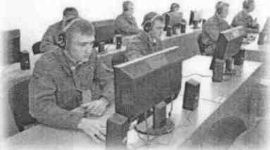
Физическая подготовленность кандидатов определяется по следующим упражнениям:
подтягивание на перекладине;
бег на 100 м (высокий старт);
бег на 3 км. для кандидатов из числа граждан женского пола:
- наклоны туловища вперед (за 1 мин);
- бег на 100 м (высокий старт);
- бег на 1 км.
По вопросу поступления обращаться: в военный комиссариат Курской области (4712)26-05-25;
отделы военного комиссариата Курской области (по месту жительства), на сайт Министерства обороны РФ www.mil.ru.
Условия обучения и социальные гарантии
кандидатам предоставляется право
бесплатного проезда к месту
вступительных испытаний, а по
прибытии в вуз они обеспечиваются
бесплатным питанием и проживанием.
Кандидаты, зачисленные курсантами,
приобретают статус военнослужащих и
пользуются льготами, гарантиями и
компенсациями, установленными ФЗ
1998 года «О статусе военнослужащих»
курсанты находятся на полном
государственном обеспечении:
бесплатное обучение, проживание,
питание, обеспечение всеми
установленными видами довольствия. Денежное довольствие курсанта рассчитывается в зависимости от воинского звания военнослужащего, выслуги лет, успеваемости, спортивных и научных достижений и составляет от 15000 до 22000 рублей в месяц. Проживание в благоустроенных общежитиях. Семейным курсантам предоставляется отдельная комната. Гарантированное трудоустройство по завершению обучения имеется возможность посещения музеев, театров, концертных залов на льготных условиях
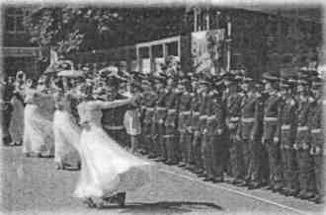

ПЕРЕЧЕНЬ ВУЗОВ МО РФ и ФОИВ РФ
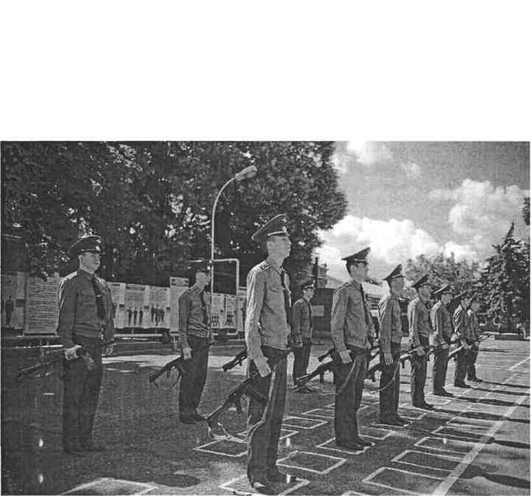
- ВУНЦ Сухопутных войск «Общевойсковая академия ВС РФ», Военный институт (общевойсковой) 109380, г.Москва. ул.Головачева, д.2 , тел. (499) дежурный-175-32-89, 175- 82-45, отдел кадров-175-32-82.
- ВУНЦ Сухопутных войск «Общевойсковая академия ВС РФ» (филиал) 420048, Республика Татарстан, г.Казань, ул.Оренбургский тракт, д.6, тел.(8432) 29-85-92.
3. ВУНЦ Сухопутных войск «Общевойсковая академия ВС РФ» (филиал)
630117, г.Новосибирск, ул.Иванова, д. 49, в/г 126.
4. ВУНЦ Сухопутных войск «Общевойсковая академия ВС РФ» (филиал)
675021, Амурская обл., г.Благовещенск, ул. Ленина, д. 158, тел.(84162) 52- 39-29.
5. Рязанское высшее воздушно-десантное командное училище (военный институт)
390031,г.Рязань, пл.Генерала армии В.Ф. Маргелова, д. 1, тел. (4912) дежурный-25-51-39, 44-94-14; отдел кадров 20-94-38, 20-94-86; приемная комиссия 93-94-43.
- Тюменское высшее военно-инженерное командное училище (военный институт) 625028, г.Тюмень, ул.Л.Толстого, д.1, тел.(3452) 43-41-21.
- Михайловская военная артиллерийская академия
195009, г.Санкт-Петербург, ул.Комсомола, д.22, тел.(812) 292-14-59, 292-14-64. Приемная комиссия 292-14-85, 292-14-00.
8. Военная академия войсковой противовоздушной обороны ВС РФ.
214027, г.Смоленск, ул.Котовского, д.2 , тел.(4812) 29-98-50, нач.отдела кадров: 29-98-38.
9. Военная академия РХБЗ и инженерных войск
156015, г. Кострома, ул.Горького, 1, тел.(4942) 39-97-49, 39-97-00.
10. ВУНЦ ВВС «Военно-воздушная академия»
394064, г. Воронеж, ул.Старых Большевиков,54а, тел.(4732) 26-36-93, 26-60-13.
11. ВУНЦ ВВС «Военно-воздушная академия» (филиал г. Краснодар)
350005, г.Краснодар.ул.Дзержинского,135.Тел.(861) 224-01-01.
ВУНЦ ВВС «Военно-воздушная академия» (филиал)
394064, Самарская обл.,г.Сызрань,ул.Маршала Жукова, тел.(8464) 37-38-10, доб.2-28.
ВУНЦ ВВС «Военно-воздушная академия» (филиал)
454015, г.Челябинск-15, городок-11, тел.(351) 210-46-13, доб.52-33, 53-32.
- ВУНЦ ВМФ «Военно-морская академия» Военный Институт (военно-морской) 199034, г.Санкт-Петербург, Наб.Лейтенанта Шмидта,17, тел.8(812)-323-77-18(ф.).
- ВУНЦ ВМФ «Военно-морская академия» Военный Институт (военно-морской политехнический) 198903, г.Санкт-Птербург, г.Петродворец, ул.Разводная,15, тел.8(812) 450-52-45(ф.).
16. ВУНЦ Военно-морского флота «Военно- морская академия» (филиал)
236036, г.Калининград, Советский проспект,82, тел.8-4012-93-52-10(ф.), деж.8-4012-21-54-78.
17. ВУНЦ Военно-морского флота «Военно- морская академия»
690062,г. Владивосток, Камский пер.,6, тел. деж.8(4322) 36-09-46.
18. Черноморское высшее военно-морское училище им. П.С. Нахимова (г. Севастополь),
299028 г. Севастополь, ул. Дебенко, д 1 «А».
- Военная академия Ракетных войск стратегического назначения (г.Москва) 103074, г. Москва, Китайгородский проезд, д.9/5, тел.(495) 698-31-12, 698-39-09.
- Военная академия Ракетных войск стратегического назначения (филиал)
142210, Московская г.Серпухов, ул.Бригадная,17 . Отдел кадров (4967) 78-96-68, приемная комиссия 78-96-61. Факс (4967) 79-02-27.
21. Военно-космическая академия
197198, г.Санкт-Петербург, ул.Ждановская, д.13 , тел. (812) 347-96-59, 347-97-70.
22. Военно-космическая академия (филиал)
150001, г. Ярославль, Московский проспект, 28, тел.(4852) 73-17-77, 30- 93-28, доп. 20-07.
- Военная академия воздушно-космической обороны 170100,Тверь-22, ул. Жигарева, 50, тел.(4822) 32-08-04.
- Военная академия связи
194064, г.Санкт-Петербург, Тихорецкий проспект, д.З, Тел.(812) 556-93-72, 556-98-35.
- Военная академия связи (филиал), 350063, г.Краснодар, ул.Красина,4 , тел.(861)268-37-18.
- Череповецкое высшее военное инженерное училище радиоэлектроники (филиал)
162622, Вологодская область, г.Череповец, Советский проспект, д.126., тел. (8202) 67-33-37, 67-31-01.
27. Военный университет, 103107, г.Москва, ул.Большая Садовая, д14, тел.(495) 699-04-61, 684-95-36.
28. Военная академия материально-технического обеспечения
199034, г.Санкт-Петербург, набережная Макарова, д.8. Тел.(812) 328-75-80, 328-54-91.
29. Военная академия материально-технического обеспечения Военный институт (Железнодорожных войск и военных
сообщений)
190000, г. Санкт-Петербург, набережная реки Мойки, д.96,тел.(812)450-59-35,450-72-26.
30. Военная академия материально-технического обеспечения Военный институт (инженерно-технический)
191123, г. Санкт-Петербург, ул.Захарьевская, д.22 ,тел.(812) 272-86-84, 579-33-41.
31. Военная академия материально-технического обеспечения
412903, Саратовская обл., г.Вольск, ул.М.Горького, д.З, тел.(84593) 7-11-13, 7-11-62.
32. Военная академия материально-технического обеспечения (филиал)
440005, г.Пенза, д.5, Пензенский артиллерийский инженерный институт, тел.(8412) 59-11-06, 59-11-35, 59-11-84.
- Военная академия материально-технического обеспечения (филиал) 644098, г.Омск-98, тел.(3812) 44-97-62, 44-96-90.
- Военно-технический университет
143900, Московская обл., г.Балашиха, ул.Карбышева, д.8, тел.(495) 521-14-54(коммутатор).
35. Военно-медицинская академия
190044, ул.академика Лебедева, д.6, лит.Ж ,тел. приемн. комиссии (812) 292-32-60.
36. Военно-медицинская академия Военный институт (физической
культуры)
194044, г. Санкт-Петербург, Большой Сампсониевский проспект, д.63, тел. приемной комиссии (812) 292-31-58.
Вузы МВД РФ
- Санкт-Петербургский военный институт ВВ МВД России, 198206 г.С-Петербург, ул. летчика Пилютовад.1 .
- Саратовский военный институт ВВ МВД России (г. Саратов)
10023, г.Саратов, ул.Московская, 158, тел.8(845-2) 50-45-09 (коммутатор), 50-44-61 (приемная комиссия).
39. Пермский военный институт ВВ МВД России
614112, г. Пермь, ул. Гремячий Лог, д.1 . Тел.приемной комиссии (342) 270-39-39.
40. Новосибирский военный институт ВВ МВД России, 630114 г. Новосибирск, Ключ- Камышенское плато 6/2.
Вузы МЧС России
41. Академия гражданской защиты МЧС (г. Москва), 141435 городской округ Химки, микрорайон Новогорск,
Московской обл.
Правила приема на поступление ВУНЦ «Военно-воздушная академия» (филиал, г.Краснодар) для обучения курсантами по программам с полной военно-специальной подготовкой. Обучение по программе высшего военно-специального образования со сроком обучения 5 лет по специальностям: -«Летчик истребительной авиации»; -«Летчик фронтовой бомбардировочной авиации»; -«Летчик штурмовой авиации»; -«Летчик военно-транспортной авиации»; -«Летчик дальней авиации»; - «Летчик морской ракетоносной авиации».
Оценка уровня общеобразовательной подготовленности по результатам ЕГЭ по предметам : математика, русский язык, физика.
Лица, окончившие первый и последующие курсы высших образовательных заведений, имеющих государственную аккредитацию, кроме того, по прибытию в ВВУЗ должны предъявить академическую справку.
Прием кандидатов, имеющих среднее профессиональное образование, проводится по результатам вступительных испытаний, проводимых в институте, по профилирующим предметам, либо по результатам ЕГ.
Оценка уровня физической подготовленности практической проверке по нормативам:- подтягивание на перекладине; бег на 100 м; кросс на 3 км. Выпускникам присваивается воинское звание «лейтенант», квалификация «специалист» и выдается диплом государственного образца.
Адрес: 350090, г. Краснодар. Тел. 8(861) 224-01-01 (коммутатор) соединить с 3-67.

Правила приема на поступление в Военную академию связи (г.Санкт-Петербург). Военная академия приглашает юношей и девушек для обучения по программам высшего и среднего профессионального образования. Девушки для обучения по программам СПО не принимаются.
Обучение по программе высшего военно-специального образования со сроком обучения 5 лет: Инфокоммуникационные технологии и системы специальной связи- специализация: - «Системы радиосвязи специального назначения», «Системы специальной спутниковой связи», «Многоканальные телекоммуникационные системы», «Оптические системы связи», «Системы коммутации и сети связи специального назначения». Применение и эксплуатация автоматизированных систем специального назначения -специализация: - «Эксплуатация вычислительных машин, комплексов, систем и сетей специального назначения», «Автоматизированные системы обработки информации и управления», «Математическое, программное и информационное обеспечение вычислительной техники и автоматизированных систем».
Оценка уровня общеобразовательной подготовленности по результатам ЕГЭ по математике, физике, русскому языку; физической подготовленности -подтягивание, бег 100м, бег на 3 км, для граждан женского пола - наклоны туловища из положения лежа за 1 мин, бег 100м, бег на 1 км. Лица, изъявившие желание поступать и не имеющие ЕГЭ, должны самостоятельно подать заявку на участие в ЕГЭ по (математика, физике, русскому языку) по месту жительства до 1 февраля 2015 г. Обучение по программе среднего военно-специального образования по специальностям: «Многоканальные телекоммуникационные системы», «Радиосвязь, радиовещание и телевидение», «Сети связи и системы коммутации».
Вступительные испытания по оценке уровня общеобразовательной подготовленности для поступающих по программам СПО не проводятся. Адрес: 194064, г.Санкт-Петербург, Тихорецкий пр-т, д.З . Тел. Приемной комиссии - (812) 247-93-25, отдела кадров -247-93-72.

Военный институт (военно-морской) ВУНЦ ВМФ «Военно-морская академия» по специальности: «Эксплуатация и ремонт технических средств навигации», «Эксплуатация и ремонт противолодочного, торпедного и минного вооружения подводных лодок», «Эксплуатация и ремонт
противолодочного, торпедного и минного вооружения надводных кораблей», «Эксплуатация и ремонт систем управления и стартового оборудования ракетного вооружения подводных лодок.
Адрес: 199034, г.Санкт-Петербург, наб. Лейтенанта Шмидта, д. 17, тел.8(812) 408-95-75.

Военный институт (военно-морской политехнический) ВУНЦ ВМФ «Военно-морская академия» по специальности: «Эксплуатация и ремонт паротурбинных установок кораблей с атомными энергетическими установками», «Эксплуатация и ремонт общекорабельных систем подводных
лодок», «Эксплуатация и ремонт турбинных установок надводных кораблей», «Эксплуатация и ремонт корабельного электрооборудования», «Эксплуатация и ремонт систем автоматизированного управления техническими средствами кораблей, «Эксплуатация и ремонт средств радиационной, химической и биологической защиты кораблей», «Эксплуатация и ремонт боевых информационных управляющих систем», «Эксплуатация и ремонт гидроакустических средств кораблей», «Эксплуатация и ремонт корабельных радиолокационных систем и комплексов». Адрес: 196604,т.Санкт-Петербург, г.Пушкин, Кадетский бульвар, д.1, тел.8 (812)465-27-00.

Филиал ВУНЦ «Военно-морская академия» (г. Калининград) по специальности: «Эксплуатация и ремонт корабельных средств связи», «Эксплуатация и ремонт корабельных средств засекреченной связи», «Эксплуатация и ремонт радиосредств особого назначения и специальной радиосвязи», «Эксплуатация и ремонт систем управления и стартового оборудования зенитного ракетного вооружения надводных кораблей», «Эксплуатация и ремонт приборов управления стрельбой и артиллерийского вооружения надводных кораблей».
Оценка уровня общеобразовательной подготовленности по результатам ЕГЭ: русский язык, математика, физика (химия - по специальности «Применение и эксплуатация вооружения и средств радиационной, химической и биологической защиты кораблей». Оценка уровня физической подготовленности по 4-м упражнениям: бег 100м, подтягивание на перекладине, бег З км, плавание 100м .
Выпускникам выдается диплом государственного образца с присвоением квалификации «инженер» и воинского звания «лейтенант».
Адрес :236036, г .Калининград, Советский проспект, д.82, тел.8 (4012) 21-54-78.

Для обучения по программам среднего военно-профессионального образования со сроком обучения 2 года и 10 месяцев имеется во всех трех военно-морских образовательных организациях, перечисленных выше и с той же специализацией, что и для высшего образования. Оценка уровня общеобразовательной подготовленности по результатам ЕГЭ: русский язык, математика.
По окончании выпускникам выдается диплом государственного образца по гражданской специальности с присвоением квалификации «техник» и воинского звания «мичман».
О результатах агитационной работы доложить в письменном виде к 30 декабря с г. года в отделение подготовки граждан к военной службе.

Правила приема на поступление в ВУНЦ «Военная академия военно-воздушных сил» (г.Воронеж).
На учебу принимаются юноши с законченным средним (общим), средним специальным образованием, годные по состоянию здоровья, психологическим данным, физической подготовке к обучению в ВУЗе и успешно сдавшие ЕГЭ для обучения по программам с полной (срок обучения 5 лет) и средней военно-специальной подготовкой (срок обучения 2 года и 10 месяцев). Специальности :
-«Метеорология специального назначения»;« Тыловое обеспечение «Информационная безопасность автоматизированных систем», «Тепло и электрообеспечение специальных технических систем и объектов», «Электроника и автоматика физических установок», «Специальные системы жизнеобеспечения», «Летная эксплуатация и применение авиационных комплексов», «Интегрированные системы летательных аппаратов», «Эксплуатация воздушных судов и организация воздушного движения»,'«Техническая эксплуатация транспортного радиооборудования», «Техническая эксплуатация и восстановление боевых летательных аппаратов и двигателей», «Техническая эксплуатация и восстановление электросистем и пилотаж навигационных комплексов боевых летательных аппаратов», «Транспортные средства специального назначения», «Применение и эксплуатация средств и систем специального мониторинга»,
«Радиоэлектронные системы и комплексы»,«Специальные радиотехнические системы», «Метрологическое обеспечение вооружения и военной техники», «Строительство, эксплуатация, восстановление и техническое прикрытие автомобильных дорог, мостов и тоннелей». Оценка уровня общеобразовательной подготовленности по результатам ЕГЭ:
а) для всех специальностей : - (математика, физика, русский язык);
б) для специальностей: « Метеорология специального назначения» - география (профильный), математика, русский язык; «Тыловое обеспечение « и «Управление персоналом» -математика (профильный), информатика и информационно-коммуникационные технологии (ИКТ), русский язык.
Результаты ЕГЭ, полученные в 2012г. и позднее, учитываются.
Для обучения по программам со средней военно-специальной подготовкой (со сроком обучения 2 года и 10 месяцев) по специальностям: «Техническая эксплуатация летательных аппаратов и двигателей», «Техническая эксплуатация электрифицированных и пилотажно-навигационных комплексов», «Эксплуатация транспортного электрооборудования и автоматики (на воздушном транспорте)», «Техническая эксплуатация транспортного радиоэлектронного оборудования (на воздушном транспорте).
Оценка уровня общеобразовательной подготовленности учитывается по результатам освоения образовательной программы среднего общего образования, указанные в представляемых кандидатами документах об образовании.
По окончании среднего военно-профессионального образования курсантам присваивается воинское звание «прапорщик». Для определения индивидуальных психологических качеств кандидаты подвергаются тестированию, а для оценки уровня физической подготовленности практической проверке по нормативам: - подтягивание на перекладине; - бег на 100 м; - кросс на 3 км .
Все справки по условиям приема можно получить по телефону приемной комиссии: - (473) 244-76-13. Факс (473) 244-76-04, 244-78-60, сайт ВУНЦВВС «ВВА» (г.Воронеж)-академия -ввс.рф E-mail:vaiu@mil. ru
Адрес академии: 394064. г. Воронеж-64, ул. Старых Большевиков, 54а.

Правила приема на поступление в Военно - медицинскую академию им. СМ. Кирова (г.Санкт-Петербург) для обучения курсантами по программам с полной военно-специальной подготовкой и со средней военно-специальной подготовкой .
Обучение по программе высшего военно-профессионального образования со сроком обучения 5 лет по специализации:«Стоматология»;«Фармация».
Со сроком обучения 6 лет по специализации: «Лечебное дело», «Медико-профилактическое дело».
Оценка уровня общеобразовательной подготовленности по результатам ЕГЭ по предметам: химия (профильный), русский язык, биология.
Для обучения принимаются граждане, имеющие среднее общее или начальное профессиональное образование.
Для обучения по программам среднего военно-профессионального образования со сроком обучения 3 года и 10 месяцев по специализации: «Лечебное дело». При оценке уровня общеобразовательной подготовленности учитывается средний балл аттестата о среднем (полном) общем образовании.
Оценка уровня физической подготовленности по 3-м упражнениям: подтягивание на перекладине, бег 100м, бег 3 км.,( плавание 100м при наличии условий для заплыва); для девушек : бег 100м, наклоны туловища вперед, бег 1км . Адрес: 194044, г.Санкт-Петербург, ул.Академика Лебедева, д.6 , тел.приемной комиссии: 8 (812) 292-32-66.

Правила приема на поступление в Военно-технический университет (г. Балашиха) со сроком обучения 5 лет по специальности: «Наземные транспортно-технологические средства (специализация: автомобили и тракторы).
Оценка общеобразовательной подготовленности по результатам ЕГЭ по предметам: русский язык, математика, физика.
Граждане, имеющие среднее профессиональное образование могут поступать по результатам общеобразовательных вступительных испытаний, проводимых университетом самостоятельно по указанным выше предметам в письменной форме.
Для обучения по программам среднего военно-профессионального образования со сроком обучения 2 года и 10 месяцев по специальности: «Строительство и эксплуатация автомобильных дорог и аэродромов.
Уровень общеобразовательной подготовленности определяется по среднему баллу аттестата о среднем (полном) общем образовании.
Оценка уровня физической подготовленности по 3-м упражнениям: бег
100м, подтягивание на перекладине, бег Зкм .
Адрес: 143911, Московская обл., г. Балашиха, ул. Карбышева, д.8 тел.приемной комиссии: 8(495) 524-08-17, сайт: www.vtu-mil.ru

Правила приема на поступление в Военную академию материально-технического обеспечения им.генерала армии А.В. Хрулева (г.Санкт-Петербург) для обучения курсантами по программам с полной военно-специальной подготовкой и со средней военно-специальной подготовкой .
Обучение по программе высшего военно-специального образования со сроком обучения 5 лет по специальностям:
-«Применение подразделений и воинских частей материально-технического обеспечения»;
-«Применение подразделений и воинских частей по строительству, эксплуатации, восстановлению и техническому прикрытию воинских мостов и переправ»; -«Применение подразделений и воинских частей по строительству, эксплуатации, восстановлению и техническому прикрытию военно-автомобильных дорог)».
Оценка уровня общеобразовательной подготовленности по результатам ЕГЭ по предметам : математика, русский язык, физика.
Оценка уровня физической подготовленности практической проверке по нормативам: подтягивание на перекладине; бег на 100 м; кросс на 3 км. Обучение по программе среднего военно-специального образования со сроком обучения 2 года и 10 месяцев по специализации:
- «Применение подразделений материального обеспечения»;
«Применение подразделений по восстановлению, строительству и эксплуатации мостов и тоннелей на автомобильных дорогах»;
«Применение подразделений по восстановлению, строительству и эксплуатации автомобильных дорог».
Оценка уровня общеобразовательной подготовленности по среднему баллу аттестата.
Оценка уровня физической подготовленности практической проверке по нормативам: подтягивание на перекладине; бег на 100 м; кросс на 3 км.
Адрес: 199034, г.Санкт-Петербург, Наб. Макарова,8.Тел.(812)328-88-73, 328-88-05, 328-93-32, электронный адрес vat@mil.ru: сайт академии :http://vamto.net

Правила приема на поступление в филиал Военно академии связи им.Маршала Советского Союза СМ. Буденного (г.Краснодар) для обучения курсантами по программе с полной военно-специальной подготовкой со сроком обучения 5 лет по специальности: - «Информационная безопасность автоматизированных систем»;
Оценка уровня общеобразовательной подготовленности по результатам ЕГЭ: -математика, физика, русский язык, информатика.
Для обучения по программе со средней военно-специальной подготовкой со сроком обучения 2года и 10 месяцев по специальности: -«Информационная безопасность автоматизированных систем». Оценка уровня общеобразовательной подготовленности учитывается по результатам освоения поступающими образовательной программы среднего общего образования, указанные в представляемых поступающими документах об образовании. Оценка уровня физической подготовленности практической проверке по нормативам: подтягивание на перекладине; бег на 100 м; кросс на 3 км.
Адрес:350063, г.Краснодар, ул.Красина, д.4. Тел. (861)268-37-18(факс) - учебно-методический отдел, (861)268-15-25 - отделение кадров .

Правила приема на поступление в военно-космическую академию им. А.Ф.Можайского для обучения курсантами по программам с полной военно-специальной подготовкой и со средней военно-специальной подготовкой.
Обучение по программе высшего военно-специального образования со сроком обучения 5 лет.
Оценка уровня общеобразовательной подготовленности по результатам ЕГЭ по предметам : - (математика, физика, русский язык).
На обучение по специальности «Военная картография» - география (профильный).
Оценка уровня физической подготовленности практической проверке по нормативам:- подтягивание на перекладине; бег на 100 м; кросс на 3 км .
Обучение по программе среднего военно-профессионального образования со сроком обучения 2 года и 10 месяцев.
Оценка уровня общеобразовательной подготовленности - по среднему баллу аттестата.
Оценка уровня физической подготовленности, как и для высшего военно-профессионального образования. Адрес: 1971987г. Санкт-Петербург, ул. Ждановская, д. 13. Сайт:http: //www.vka.mil. ru

